PENGGUNAAN APLIKASI CANVA DALAM MEMBUAT MEDIA LAYANAN BIMBINGAN DAN KONSELING DI SEKOLAH/MADRASAH
¹Aji Prayetno ²Desty Kurniaty ³ Yefni Novalia
¹MA Muhammadiyah Curup ²SMP Negeri 1 Rejang Lebong ³SMPN 3 Serikaton
ajiprayetno0@gmail.com

ABSTRACT

Tujuan dalam pelaksanaan pelatihan ini adalah media pamflet penyuluhan, media persentase untuk layanan klasikal, poster 3D dengan layanan video dan audio, dan pamflet kegiatan. Metode yang digunakan adalah: Dukungan untuk kuliah, latihan, tanya jawab, dan pembuatan media online. Materi yang diberikan adalah media layanan konsultasi dan jenis media layanan konsultasi, media layanan konsultasi berbasis IT, pengenalan media aplikasi Canva dan praktik berkelanjutan media aplikasi Canva, brosur, poster konsultasi, panduan online. Pembuatan poster layanan multimedia, yaitu termasuk video audio, animasi-animasi, dan media persentase untuk layanan klasikal. Hasil survei adalah sebagai berikut. (1) Hasil pelatihan yaitu sebanyak 91% peserta menunjukkan bahwa pelatihan memberikan manfaat yang besar bagi layanan bimbingan dan konseling dan tersedianya berbagai media layanan untuk kegiatan KBM. (2) Setelah pelatihan, lebih banyak media penyuluhan dan orientasi akan dibuat menggunakan aplikasi Canva. Dihadiri 16 perwakilan guru BK dari SMP, MT, SMA/MA dan SMK se-Bengkulu, Rejang Lebong, Kepahiang dan Musi Rawas. Peserta sudah sangat mahir menggunakan aplikasi Canva. Dengan demikian hal ini menunjukkan bahwa pelatihan ini memberikan pengaruh yang besar dalam perancangan media yang digunakan dalam pelaksanaan layanan konseling di sekolah

Keywords: Aplikasi Canva, Media Layanan Bimbingan dan Konseling

PENDAHULUAN
Salah satu upaya dan juga cara yang paling tepat dan strategis adalah dengan pemanfaatan organisasi khusus guru bimbingan dan konseling (BK) yaitu organisasi Musyawarah Guru Bimbingan Konseling (MGBK). MGBK merupakan suatu wadah atau tempat kegiatan profesional bagi Guru Bimbingan Konseling (BK) setingkat SMP/MT dan SMA/MA/SMK dalam satu kabupaten/kota yang sama. Bimbingan dan Konseling Guru Konseling (MGBK) adalah wadah bimbingan dan konseling bagi guru dan konselor dalam melakukan berbagai diskusi, pelatihan, pendampingan, pertukaran pikiran, dan kegiatan-kegiatan lainnya. Forum atau organisasi ini merupakan awal dari lahirnya berbagai kebijakan pendidikan yang berkaitan dengan bidang pendidikan, khususnya layanan konseling. Ini merupakan awal dari lahirnya berbagai kebijakan dalam pendidikan, terutama yang terkait dengan pelayanan bimbingan dan konseling (BK).
Forum atau organisasi MGBK berbeda dengan forum diskusi lainnya. Prinsip operasi itu sendiri dan memiliki kegiatan sukarela dan motivasi untuk maju dalam memberi nasihat dan konseling kepada guru dan/atau konselor yang terlibat. Selain daripada itu, tingkat konferensi pun sangat intens jika dibandingkan dengan forum atau organisasi yang lain. Selain juga intens, sifatnya yang gigih, sangat efektif dalam berbagai upaya dalam peningkatan profesionalisme guru atau konselor. Salah satu upaya dalam peningkatan keahlian yaitu dengan melalui forum atau pemanfaatan organisasi MGBK, dengan melalui penguatan keilmuan dalam kegiatan pelatihan dan juga workshop. Upaya dan cara yang dapat dilakukan antara lain yaitu dengan pemanfaatan media berbasis (TIK) sebagai langkah memaksimalkan layanan yang tersedia di sekolah.
MGBK Provinsi Bengkulu yaitu kabupaten Kepahiang, Rejang lebong, dan juga kabupaten Musi rawas merupakan perkumpulan guru BK yang terbagi menjadi dua tingkatan, yaitu MGBK SMA/MA/SMK dan MGBK SMP/MT, dan berbagai sekolah di Kabupaten. Jumlah anggota MGBK berjumlah 16 orang. Dari. Kota Bengkulu, kab. Kepahiang, kab. Rejang Lebong dan kab. Musi Rawas. Hasil observasi di lokasi tersebut menunjukkan adanya masalah dengan orientasi dan layanan dalam bimbingan dan konseling. Penggunaan media dalam menunjang kegiatan guru BK dalam pemberian dan juga pelaksanaan layanan bimbingan dan konseling di sekolah ternyata masih kurang. Di era digital seperti sekarang ini, masih terdapat kekurangan media berbasis teknologi untuk mendukung kegiatan pelayanan. Forum MGBK diharapkan dapat menjadi wadah diskusi dan kegiatan peningkatan kapasitas.
Guru Bimbingan dan Konseling (BK) di sekolah adalah tenaga profesional yang menyelenggarakan berbagai kegiatan dan layanan bimbingan dan konseling di sekolah. Konselor sekolah adalah profesional yang memiliki pelatihan khusus di universitas dan berdedikasi untuk layanan konseling penuh waktu. Konselor disebut fasilitator karena membantu atau menampung konselor dalam mencapai pemahaman diri dan menyediakan tempat untuk konseling, baik dilakukan secara langsung maupun tidak langsung yaiu dengan menggunakan media yang mendukung, terutama pada saat masa pandemi yaitu seperti telepon dan media internet. Pada saat ini belum semua guru BK menggunakan media berbasis teknologi dalam memberikan layanan bimbingan dan konseling pada siswa.
Media memegang peranan yang sangat penting dalam memberikan ber- bagai informasi. Pemberian layanan informasi dalam BK dapat terlaksana dengan optimal apabila didukung menggunakan media yang sesuai dengan kebutuhan sekolah. Demikian pula, media untuk layanan bimbingan dan konseling harus menggantikan utilitas pendukung sekolah seperti aplikasi media Canva. Canva adalah media aplikasi berbasis desktop dan mobile (seluler), sehingga sangat nyaman dan mudah digunakan.
Canva merupakan aplikasi desain grafis yang dapat digunakan dalam membuat grafik, presentasi, poster, logo, dokumen, dan konten visual lainnya untuk media sosial. Aplikasi canva ini tersedia di web dan seluler serta dapat mengintegrasikan jutaan gambar, font, template, dan juga ilustrasi. Canva memiliki pilihan filter foto, jutaan gambar gratis, ikon, bentuk, ratusan font, ribuan template, dan untuk media sosial, Meme Generator, Geofilter Snap Chat, Template Cerita Instagram. Canva dapat digunakan untuk berbagai tujuan. 1) Mewujudkan ide abstrak. 2) Memotivasi siswa. 3) Memperhatikan secara langsung. 4) Ulangi informasi tersebut. 5) Mencari pengetahuan sebelumnya. 6) Mengurangi kurva belajar. Aplikasi Canva dapat membuat lingkungan belajar menjadi positif dengan melalui peralatan yang disediakan dalam aplikasi, sehingga dapat mempengaruhi seperti : konsentrasi, memori, dan sikap siswa.
Aplikasi canva juga menawarkan berbagai template pemasaran, seperti brosur dan kartu nama. Setelah desain yang dibuat selesai, maka dapat mengunduhnya dengan berbagai format, yaitu diantaranya: Joint Photography Expert Groups (JPEG), Portable Network Graphics (PNG), dan Portable Document Format (PDF), sehingga Anda dapat membagikan media Anda secara langsung saat Anda kembali selesai. Didokumentasikan untuk orientasi, kegiatan konseling diproses dan dikonseling baik untuk individu maupun kelompok. Keberhasilan aplikasi canva dalam meningkatkan layanan informasi periklanan dan periklanan melalui media online dibagikan secara luas, salah satunya yaitu oleh Banyumas Raya, sebuah komunitas Ibu profesional yang membuat iklan dan pamflet dalam mempromosikan layanan periklanan. Peserta pelatihan dapat membuat pamflet dan poster menarik untuk promosi media sosial, dan pelaku usaha UKM dapat dilakukan dengan sangat mudah membuat konteks periklanan dari template yang menarik sebagai daya tarik iklan yang lebih menarik. Apalagi di masa pandemi saat ini, Canva menjadi media yang bisa digunakan untuk kegiatan pelayanan baik secara online maupun secara offline. Hasil dalam penelitian ini menunjukkan bahwa kehadiran aplikasi Canva sebagai media informasi layanan yang mengedepankan dan juga meningkatkan kualitas proses dalam pembelajaran dan mendorong pengguna untuk meningkatkan layanannya.
Sejak saat itu, selama ini Canva Media tetap fokus pada media promosi dan pembelajaran, belum digunakan untuk kegiatan bimbingan dan konseling, sehingga peneliti lebih memberikan pelayanan untuk kegiatan guru BK di sekolah. Mengingat kendala yang dihadapi guru BK saat melaksanakan pelayanan yang masih kurang dalam media, guru BK juga dapat menggunakan dan memanfaatkan media aplikasi Canva melalui forum atau organisasi MGBK terutama berbasis media Canva yang belum pernah dilakukan sebelumnya.
MGBK Kabupaten Kota Bengkulu, Kepahiang, Rejang Lebong dan Musi Rawas Merupakan himpunan guru BK yang terbagi menjadi dua tingkatan, dengan MGBK SMA/MA/SMK, sebanyak 16 perwakilan guru BK dari berbagai sekolah di Bengkulu, Kepahiang, Lejan Lebong dan Musi Rawas. Ada MGBK SMP/MT . Temuan menunjukkan masalah layanan. Peran yang masih kurang dalam kegiatan dalam pemberian dan pelaksaan layanan BK yaitu dalam hal penggunaan media yang tepat yang dapat diberikan kepada siswa. Media yang belum dimanfaatkan secara maksimal adalah media berbasis teknologi yang mendukung kegiatan pelayanan khususnya pada perangkat teknologi era digital saat ini masih hilang.
Forum MGBK diharapkan dapat menjadi wadah diskusi dan kegiatan peningkatan kapasitas. Solusi yang diberikan layanan ini berupa pelatihan guru bimbingan dan konseling (BK) untuk meningkatkan layanan bimbingan dan konseling sekolah dengan menggunakan media aplikasi Canva. Kegiatan pelatihan dimulai dengan pengenalan media, jenis-jenis media dalam layanan, peranan media dan fungsinya dalam layanan konsultasi, pengenalan media aplikasi Canva, bagaimana cara menggunakan aplikasi Canva dalam layanan konsultasi, dan juga praktik membuat media konsultasi berbasis aplikasi Canva. Tentang kebutuhan masing-masing sekolah yang mendampingi secara online.

METEDOLOGI PENELITIAN
Menggunakan metode ceramah, latihan, diskusi, dan tanya jawab agar mendapatkan pengetahuan dan membuat media BK dari aplikasi Canva. Ada 16 peserta dari perwakilan MGBK SMA, SMK, SMP, di Kabupaten Kota Bengkulu, Kepahiang, Rejang Lebong dan Musi Rawas. Metode survei ini adalah survei kuantitatif. Hasil dalam pengukuran keberhasilan didasarkan pada penilaian persentase data survei yang dibagikan sebelum dan sesudah mengikuti kegiatan pelatihan.

HASIL DAN PEMBAHASAN
- Pelaksanaan Pelatihan Media BK berbasis Aplikasi Canva.
Pelatihan dilaksanakan tanggal 14 Januari 2022 dilakukan secara Daring. Kegiatan ini diikuti 16 Guru-Guru Bimbingan dan Konseling tingkat SMP/MTs dan SMA/MA/SMK sebagai perwakilan dari Kabupaten Kota Bengkulu, Kepahiang, Rejang Lebong dan Musi Rawas.
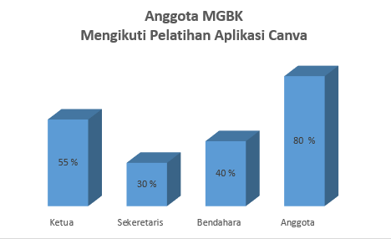
Grafik 1 : Anggota MGBK Mengikuti Pelatihan Canva
Pelatihan evaluasi dalam sesi materi bagi peserta. Materi di awali dengan pengenalan untuk menjelaskan teori, untuk materi media layanan bk dan jenis media layanan BK, media berbasis IT layanan BK pengenalan media aplikasi canva, dan latihan lebih lanjut penggunaan media aplikasi canva.akan didampingi oleh tim dari penyaji yang akan membuat brosur, poster BK, papan panduan online, poster untuk layanan multimedia dengan audio dan video animasi, dan membuat media persentase untuk layanan klasik. Pelatihan dilaksanakan sesuai rencana dimana guru BK sangat antusias dengan adanya aplikasi canva guru BK dapat dengan mudah membuat media yang akan digunakan dalam memberikan layanan BK. Hal ini terdapat hasil angket yang diberikan kepada perserta pelatihan sebagai berikut :
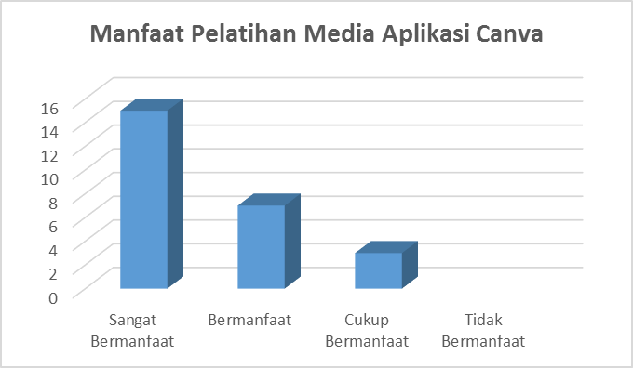
Grafik 2: Manfaat Menggunakan Aplikasi Canva
Dari hasil angket evaluasi kegiatan pelatihan, 15 orang atau sekitar (90%) menjawab sangat merasakan bermanfaat dari kegiatan pelatihan ini. Keuntungan yang dirasakan adalah penggunaan media online berbasis aplikasi Canva untuk pembuatan pamflet, media persentase dan leaflet. Hal ini dapat dengan mudah dan praktis memudahkan kegiatan pengabdian yang dilakukan dan memotivasi siswa untuk mengikuti kegiatan pengabdian BK. Menurut penelitian lain, Canva dapat digunakan dalam pembelajaran berbasis proyek untuk meningkatkan keterampilan menulis dan motivasi siswa.
Pelatihan sangat dalam sesi materi bagi peserta. Materi diawali dengan pengenalan untuk menjelaskan teori, untuk materi media layanan BK dan jenis media layanan BK, media berbasis IT pada layanan BK, pengenalan media Aplikasi Canva, dan latihan dilanjutkan praktek penggunaan Aplikasi Canva. Akan didampingi oleh tim dari penyaji yang akan membuat brosur, poster BK, papan panduan online, poster untuk layanan multimedia dengan audio dan video animasi, dan membuat media persentase untuk layanan klasik.
Antusiasme guru sebagai peserta pelatihan dalam melaksanakan pelatihan sangat tinggi, terbukti dari respon peserta pada sesi tanya jawab yang diberikan sebagian besar menanyakan informasi lebih lanjut mengenai penggunaan media Canva. Macam-macam produksi media BK, jenis media, dan produksinya. Hal ini dapat dilakukan kemudian dengan layanan bimbingan dan konseling masing-masing sekolah. Aplikasi Canva memotivasi guru untuk berpartisipasi dalam pembuatan media pendidikan yang ditugaskan. Aplikasi canva media yang memiliki manfaat yang besar karena dapat memberikan gambar, warna, foto, ukuran font dan grafik untuk menghasilkan ide dan meningkatkan kreativitas anda. Oleh karena itu, media yang dibuat akan membuat layanan lebih menarik, guru BK akan lebih termotivasi, dan siswa akan aktif terlibat dalam kegiatan layanan konseling.
Upaya meningkatkan kompetensi professional Guru BK, diperlukan penguatan melalui pelatihan. Program yang diberikan kepada guru BK SMA/MA/SMK dan MTs Kabupaten Kota Bengkulu, Kepahiang, Rejang Lebong dan Musi Rawas menjadi salah satu praktis untuk meningkatkan kompetensi tersebut. Pelatihan media BK berbasis aplikasi canva ini sangat tepat diberikan di masa era digital karena aktivitas belajar dan bekerja dilakukan di melalui teknologi sehingga dibutuhkan berbagai inovasi layanan yang dilakukan untuk meningkatkan partisipasi dan keaktifan siswa dalam kegiatan layanan.
Membuat konten layanan BK melalui aplikasi media canva berdampak signifikan terhadap peningkatan pengetahuan guru dalam membuat dan menggunakan layanan media canva untuk guru BK. Apapun layanan yang diberikan, tergantung pada subjek layanannya, media yang digunakan adalah aplikasi canva yang digunakan untuk membuat seperti pamflet, leaflet, papan tutor online berbasis digital, dan papan tutor interaktif dengan video dan musik. layanan BK berbentuk persentase layanan klasik. Media yang dibuat sesuai dengan tema layanan dan ditentukan dalam RPL.
Dari hasil angket layanan, menunjukkan bahwa 47% belum pernah menggunakan aplikasi canva dan belum mengetahui tatacara mengedit berbagai fasilitas canva yang ada 31% cukup mengenal aplikasi canva, bahkan selama ini media dibuat masih menggunakan perangkat aplikasi desain grafis yang mebutuhkan kemampuan dan kuahlian grafis yang besar seperti corel, adope dan photoshop bahwa banyak diantara guru menggunakan media dengan meminta bantuan pada orang lain untuk dibuatkan sehingga pengalaman belajar dan menyesuaikan dengan layanan, media tersebut mendapat kesulitan dan halangan yang ada. Setelah dilakukan pelatihan menunjukkan adanya peningkatan pembuatan media menggunakan aplikasi canva. Terdapat 16 orang atau 90% peserta sudah sangat mampu menggunakan aplikasi canva. Hal ini menunjukkan ahwa pelatihan ini memberikan pengaruh yang sangat besar dalam membuat media yang dapat digunakan dalam layanan. Data diuraikan dapa grafik berikut:
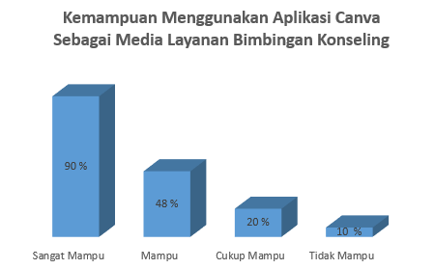
Grafik 3: Kemampuan Menggunakan Aplikasi Canva Sebagai Media Layanan Bimbingan Konseling.

- Cara Menggunakan Canva untuk Mendesain Media Layanan Bimbingan Dan Konseling.
Saat ini, kebutuhan akan desain semakin tak terbendung. Sebagian besar dari Anda sudah tidak asing lagi dengan aplikasi desain grafis bernama Canva. Namun, beberapa orang tidak tahu cara menggunakan Canva. Canva adalah aplikasi online yang memungkinkan pengguna membuat berbagai desain dengan mudah, antara lain: B. Desain resume, poster, logo, dll. Aplikasi Canva ini juga sangat cocok dan direkomendasikan untuk pembuatan media layanan konsultasi. Tampilan aplikasi sangat friendly dan mudah digunakan. Namun, tidak jarang orang tidak bisa menggunakan Canva dengan baik. Ini karena Canva memiliki begitu banyak fitur sehingga guru BK perlu memahaminya dengan baik.

Cara Membuat Akun Canva

kunjungi situs www.canva.com

klik sign up yaitu sesuai dengan keinginanapa dengan email, Facebook, atau Google
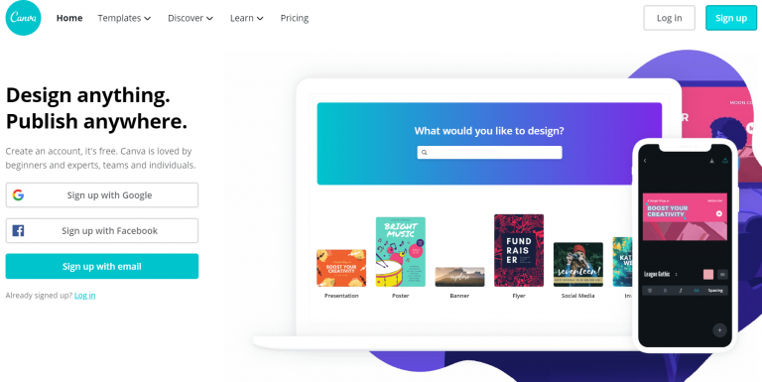
- kemudian masukkan nama secara lengkap, email, dan password jika kamu memilih sign up dengan email
- jika yang dipilih sign up dengan menggunakan Facebook atau Google maka lakukan authorize access
- setelah data sudah terisi, maka selanjutnya klik sign up dan kamu sudah memiliki akun pada aplikasi Canva

Cara Memilih Desain di Canva

Untuk dapat memilih desain di aplikasi Canva, sangat mudah untuk dilakukan. Berikut tahapan-tahapannya:

Setelah log in, kamu akan dihadapkan dengan tampilan seperti ini, kemudian klik tombol ‘buat desain’.
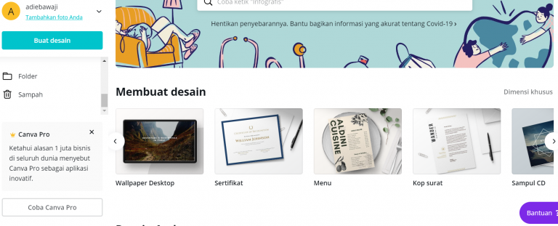

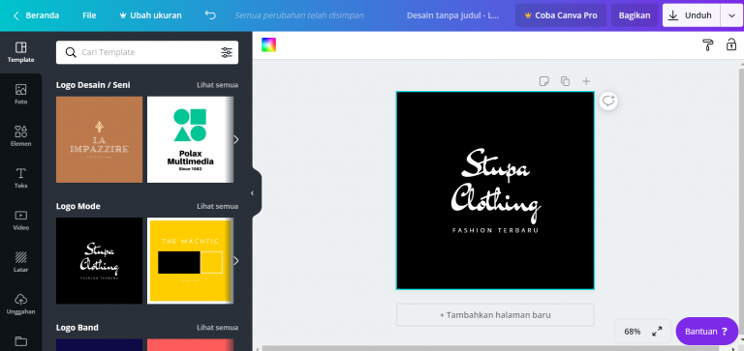
Setelah itu, pilih salah satu. Dalam tutorial ini Glints mengklik logo. maka akan ada tampilan dengan berbagai macam template logo yang dapat kamu jadikan sebagai bahan referensi dalam membuat suatu logo.

Kemudian pilih template yang disukai, lalu buatlah logo sesuai dengan kreasi.

Di samping bagian kiri, ada berbagai macam fitur yang dapat digunakan untuk menambah logomu agar semakin menarik.

Setelah semuanya sudah selesai, maka kamu bisa untuk langsung men-download hasil kerja kamu dan membagikannya kepada orang lain.

Cara Membuat Desain Pertama di Canva

Log in terlebih dahulu

Seperti pada langkah terdahulu, maka kamu harus masuk terlebih dahulu untuk dapat membuat desain pertamamu di aplikasi Canva.

pilih ‘buat desain’

Setelah itu, klik buat desain dan pilih salah satu desain yang ingin kamu buat.

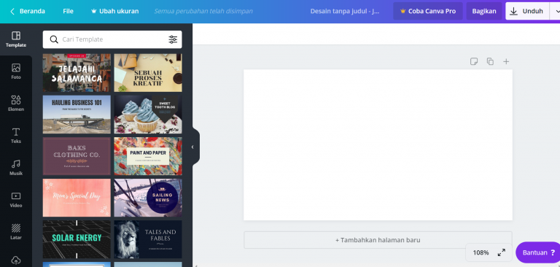
Pilih template sesuai keinginanmu

Canva memiliki koleksi template kustom dan profesional untuk berbagai konten yang dibutuhkan pengguna, seperti dilansir Hubspot. Misalnya pada screenshot di bawah ini, Canva menyediakan template untuk siapa saja yang ingin membuat desain banner blog.

Tambahkan foto

Anda dapat menambahkan foto untuk menambahkan desain Anda sendiri ke dalam proses kreatif. Saat Anda mulai mendesain, Anda akan melihat pilihan fitur foto di sudut kiri layar. Ada banyak foto menggunakan Canva dan Anda dapat menggunakannya secara gratis. Anda juga dapat mencari jutaan foto dengan memasukkan kata kunci tertentu. Namun, Anda harus menggunakan Canva Premium karena ada foto yang didedikasikan untuk akun premium Anda.

Tambahkan tulisan

Selain menambahkan foto ke desain Anda, Anda juga dapat menambahkan teks untuk membuat desain Anda semakin indah. Caranya adalah dengan memilih font yang Anda inginkan hanya dengan mengklik "Teks" di sebelah kiri.
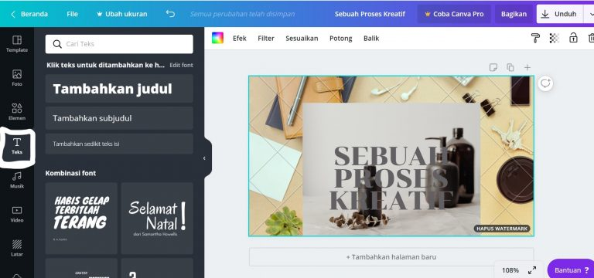

Masukkan filter dan sesuaikan gambar

Jika warnanya tidak sesuai dengan gambar yang ada, Anda dapat menyesuaikannya menggunakan filter yang disediakan oleh Canva. Selain itu, Anda dapat menyesuaikan kecerahan, kontras, saturasi, rona, dll. dari gambar. Filter dan menu penyesuaian gambar berada tepat di atas gambar. Sesuaikan dengan gaya Anda dan buat foto Anda terlihat cantik.
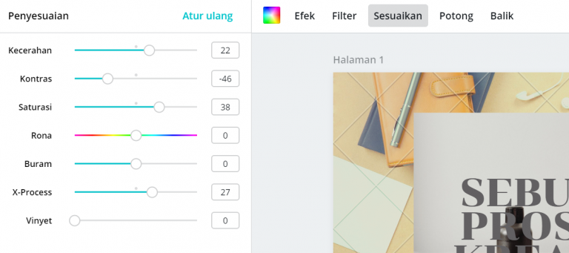

Download gambar dan bagikan ke orang lain

Setelah Anda mengacaukan tema Anda, bagikan dengan orang lain atau unduh secara langsung. Untuk melakukan keduanya, cukup klik Bagikan jika Anda ingin membagikannya kepada orang lain. Kemudian masukkan alamat email Anda.
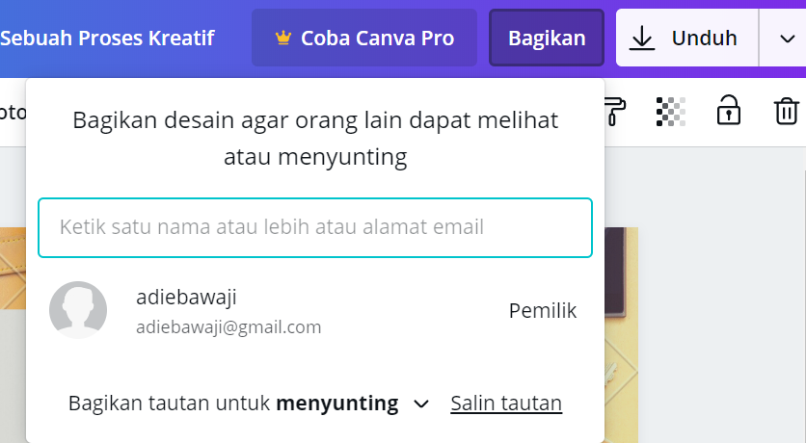

Cara Menggunakan Canva Lewat Handphone

Pilih apa yang ingin didesain
Setelah masuk, Anda akan melihat layar seperti di bawah ini. Klik + untuk memulai desain. Anda dapat merancang berbagai hal. B. Poster, sertifikat, undangan, kisah Instagram, dan kisah WhatsApp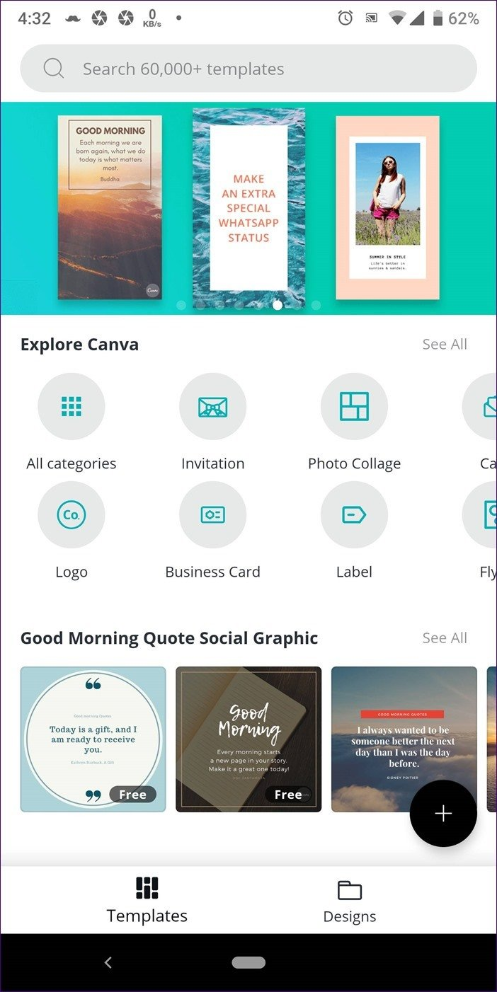Pilih salah satu dari semua itu.

Masukkan gambar, video, dan teks

Setelah Anda memutuskan satu, yang harus Anda lakukan adalah mendesain sesuai dengan proses kreatif Anda sendiri. Sama seperti di desktop, Anda dapat memasukkan gambar, video, teks, dan menyesuaikan warna gambar di ponsel.
KESIMPULAN

Berdasarkan hasil penelitian dan pembahasan maka dapat disimpulkan : 1) Pelaksanaan pelatihan Media BK berbasis aplikasi canva yaitu diikuti sebanyak 16 orang guru BK pada tingkat SMP/MTs dan SMA/MA/ SMK sebagai perwakilan dari kab. Rejang Lebong dan Musi Rawas yang mana 55% yaitu sebagai ketua, 30% sebagai sekretaris, 40%sebagai bendahara dan 80% sebagai anggota. 2) Adapun manfaat kegiatan pelatihan media aplikasi canva yaitu sebanyak 90%menjawab sangat merasakan maafaat dalam pengunaan Media BK dalam setiap kegiatan layanan BK dilakukan.
DAFTAR PUSTAKA
Anwar Hafid, Et.al. “Konsep Dasar Ilmu Pendidikan (Dilengkapi Dengan UU Sistem Pendidikan Nasional No 4 Tahun 1954, No 2 Tahun 1989 Dan No 20 Tahun 2003).” In Bandung: Alfabeta, hal. 178., 2013.
Ardimen dan Zuwirda. “Seminar Nasional Bimbingan Dan Konseling Dan Konsorsium Keilmuan BK Di PTKI Batusangkar, 28 – 29 November 2015” 2015, no. November (2015): 28–29.
Garris Pelangi. “Pemanfaatan Aplikasi Canva Sebagai Media Pembelajaran Bahasa Dan Sastra Indonesia Jenjang SMA/MA.” Jurnal Sasindo Unpam 8, no. 2 (2020): 1–18.
Hartini, Hartini. “Perkembangan Fisik Dan Body Image Remaja.” Islamic Counseling: Jurnal Bimbingan Konseling Islam 1, no. 2 (2017): 27.
Pendidikan Ekonomi Undiksha, Jurnal, and Andi Tenri Ampa. “Media Pembelajaran Audio Visual Berbasis Aplikasi Canva” 12, no. 2 (2020). Accessed January 22, 2022. www.canva.com.
Saman, Abdul, Nur Fadilah Umar, Muhammad Ilham Bakhtiar, and Akhmad Harum. “Pemanfaatan Aplikasi Canva Untuk Membuat Media Bimbingan Dan Konseling Bagi MGBK Kabupaten Gowa” 4, no. 1 (2021).
Setyawan, Bambang. “Pengembangan Media Google Site Dalam Bimbingan Klasikal Di SMAN 1 Sampung.” Nusantara of Research : Jurnal Hasil-hasil Penelitian Universitas Nusantara PGRI Kediri 6, no. 2 (2019): 78–87.
Sholeh, Muhammad, Rr. Yuliana Rachmawati, and Erma Susanti. “Penggunaan Aplikasi Canva Untuk Membuat Konten Gambar Pada Media Sosial Sebagai Upaya Mempromosikan Hasil Produk Ukm.” SelaparanG Jurnal Pengabdian Masyarakat Berkemajuan 4, no. 1 (November 2, 2020): 430–436. Accessed January 22, 2022.
Sudarmiyati, Sri. “Layanan Bimbingan Dan Konseling Di Era Digital.” PROSIDING SEMINAR NASIONAL Strategi Pelayanan Bimbingan dan Konseling di Era Disrupsi (2018): 159–166.
Winkel. “Pengantar Bimbingan Dan Konseling.” Jakarta: Gramedia Pustaka Utama (1987): hal 105.

Ardimen dan Zuwirda, “Seminar Nasional Bimbingan Dan Konseling Dan Konsorsium Keilmuan BK Di PTKI Batusangkar, 28 – 29 November 2015” 2015, no. November (2015): 28–29.
Ibid.
Abdul Saman et al., “Pemanfaatan Aplikasi Canva Untuk Membuat Media Bimbingan Dan Konseling Bagi MGBK Kabupaten Gowa” 4, no. 1 (2021).
Bambang Setyawan, “Pengembangan Media Google Site Dalam Bimbingan Klasikal Di SMAN 1 Sampung,” Nusantara of Research : Jurnal Hasil-hasil Penelitian Universitas Nusantara PGRI Kediri 6, no. 2 (2019): 78–87.
Et.al. Anwar Hafid, “Konsep Dasar Ilmu Pendidikan (Dilengkapi Dengan UU Sistem Pendidikan Nasional No 4 Tahun 1954, No 2 Tahun 1989 Dan No 20 Tahun 2003),” in Bandung: Alfabeta, 2013, hal. 178.
Winkel, “Pengantar Bimbingan Dan Konseling,” Jakarta: Gramedia Pustaka Utama (1987): hal 105.
Sri Sudarmiyati, “Layanan Bimbingan Dan Konseling Di Era Digital,” PROSIDING SEMINAR NASIONAL Strategi Pelayanan Bimbingan dan Konseling di Era Disrupsi (2018): 159–166.
Saman et al., “Pemanfaatan Aplikasi Canva Untuk Membuat Media Bimbingan Dan Konseling Bagi MGBK Kabupaten Gowa.”
Garris Pelangi, “Pemanfaatan Aplikasi Canva Sebagai Media Pembelajaran Bahasa Dan Sastra Indonesia Jenjang SMA/MA,” Jurnal Sasindo Unpam 8, no. 2 (2020): 1–18,.
Muhammad Sholeh, Rr. Yuliana Rachmawati, and Erma Susanti, “Penggunaan Aplikasi Canva Untuk Membuat Konten Gambar Pada Media Sosial Sebagai Upaya Mempromosikan Hasil Produk Ukm,” Selaparang Jurnal Pengabdian Masyarakat Berkemajuan 4, no. 1 (November 2, 2020): 430–436, accessed January 22, 2022,
` ? Jurnal Pendidikan Ekonomi Undiksha and Andi Tenri Ampa, “Media Pembelajaran Audio Visual Berbasis Aplikasi Canva” 12, no. 2 (2020), accessed January 22, 2022, www.canva.com.
Sholeh, Rachmawati, and Susanti, “PENGGUNAAN APLIKASI CANVA UNTUK MEMBUAT KONTEN GAMBAR PADA MEDIA SOSIAL SEBAGAI UPAYA MEMPROMOSIKAN HASIL PRODUK UKM.”
Saman et al., “Pemanfaatan Aplikasi Canva Untuk Membuat Media Bimbingan Dan Konseling Bagi MGBK Kabupaten Gowa.”
Hartini Hartini, “Perkembangan Fisik Dan Body Image Remaja,” Islamic Counseling: Jurnal Bimbingan Konseling Islam 1, no. 2 (2017): 27.

